Граватар (Gravatar): что это такое, и как его создать
Gravatar (от англ. globally recognized avatar — глобально распознаваемый аватар) — сервис, позволяющий интернет-пользователям хранить свой аватар на специальном сервере. Пользователь регистрируется на сервере gravatar.com и сохраняет там свой аватар и адрес электронной почты. Когда он оставляет комментарий на сайте, поддерживающем Gravatar, и указывает свой адрес электронной почты, на стороне сайта вычисляется MD5 хэш от почтового адреса и отправляется на сервер Gravatar, в ответ возвращается аватар пользователя. Таким образом, система Gravatar позволяет использовать аватары без регистрации на сайте или блоге.
Gravatar поддерживается в частности и CMS WordPress начиная с версии 2.5.
Комментарии выглядят существенно более привлекательно, если содержат граватар. Например, консоль WordPress (меню Параметры → Обсуждение, раздел Аватары) позволяет задать аватар по умолчанию, если человек, оставивший комментарий не имеет граватара (рис. 1).
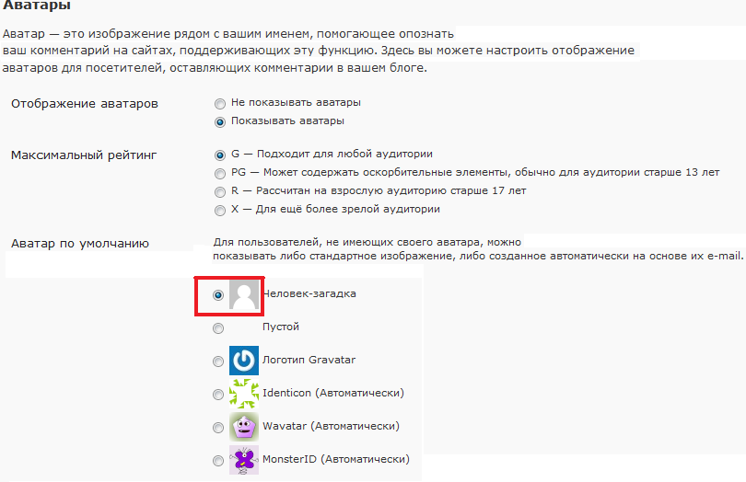
Рис. 1. Выбор аватара по умолчанию в отсутствие граватара (WordPress)
Граватар – атрибут электронного адреса. Чтобы создать граватар зайдите на http://ru.gravatar.com/ и следуйте инструкциям.
После того как я создал свой граватар, я поэкспериментировал с комментариями (рис. 2).
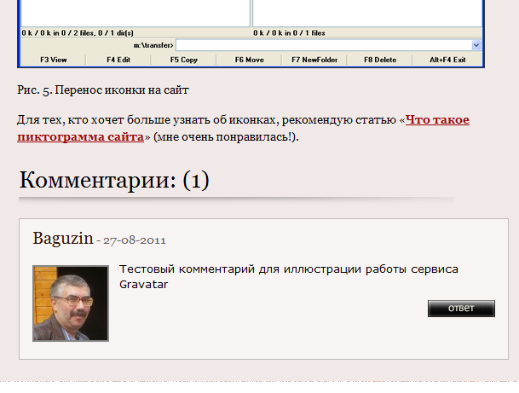
Рис. 2. Граватар автора комментария
Можно один и тот же граватар связать с несколькими электронными адресами (рис. 3). Правда, добавить мой адрес на …@mail.ru мне не удалось (рис. 4). А на вопрос в службу поддержки support@gravatar.com никто не ответил… Я проверил несколько адресов …@mail.ru, и ни один не годился для граватара.
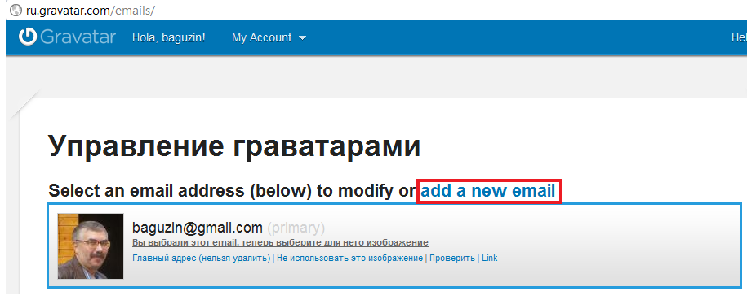
Рис. 3. Один граватар для нескольких электронных адресов
Рис. 4. Адреса с …@mail.ru не позволяют создать граватар

Определении Википедии

